Аистовой Анны, Ф-44

Вариант №1

1. Приведите определение понятия «прекурсор», укажите какие преимущества возможно достигнуть при правильном выборе прекурсоров. Приведите требования к прекурсорам. Подберите оптимальный прекурсор для получения молибденовой нанокристаллической плёнки на боросиликатном стекле в CVD установке работающей при атмосферном давлении.
2. Холодное газодинамическое напыление. Объясните принцип действия метода с использованием функциональной схемы процесса, укажите достоинства, недостатки, связь параметров процесса и характеристик получаемого продукта.

**Вопрос 1.**

Прекурсор – вещество, участвующее в реакции, приводящей к образованию целевого вещества.

Преимущества прекурсоров:

* Получение нановолокон, пленочных материалов;
* Получение нанокомпозитов;
* Синтез связующих;
* Позволяют получать вещества в более мягких условиях;
* Синтез веществ с различной морфологией частиц.

Требования к прекурсорам:

* Недорогие стартовые материалы и относительно простые методы синтеза прекурсоров;
* Должны быть относительно стабильны при нормальных условиях;
* Должны гарантировать высокий выход целевого материала;
* Необходимая и достаточная летучесть и термостабильность в газовой фазе;
* Полупродукты не должны быть токсичными.

**Вопрос 2.**

**Холодное газодинамическое напыление**

Сущность метода холодного газодинамического напыления металла включает в себя формирование в сопле сверхзвукового газового потока, подачу в этот поток порошкового материала с размерами частиц 0,01-50 мкм, его сверхзвуковое ускорение в сопле и направление частиц порошка на поверхность изделия. Ускорение частиц возможно в среде холодных или подогретых газов, таких как: воздух, гелий, азот. Значения температуры существенно ниже температуры плавления материала порошка (0,4-0,7Тпл). Технология холодного газодинамического напыления позволяет наносить металлические покрытия не только на металлы, но и на стекло, керамику, камень, бетон. Покрытия, нанесенные этим методом, механически прочны и имеют высокую адгезию к подложке.

Существует 2 разновидности холодного газодинамического напыления: высокого и низкого давления. Качество покрытий нанесенным методом высокого давления выше и требования к определенному размеру частиц порошка ниже. Главное достоинство метода низкого давления в более низкой стоимости оборудования и его меньших габаритах.

 Основное отличие сверхзвукового сопла для этих технологий заключается в том, что при напылении с низким давлением порошок поступает перпендикулярно газовому потоку прямо в сопле, а при технологии высокого давления в сопло поступает газопорошковая смесь. Также отличием является то, что подогрев газа при высоком давлении осуществляется перед сверхзвуковым соплом, а при низком давлении непосредственно в нем.

 Холодный метод нанесения покрытий, в основном, применяют для восстановления различных металлических деталей в случае трещин, сколов, истирания. Также у них высокий потенциал в качестве антикоррозионных, теплопроводных покрытий. Предложено использовать такие покрытия в качестве защитных для контактных поверхностей кабельных наконечников.

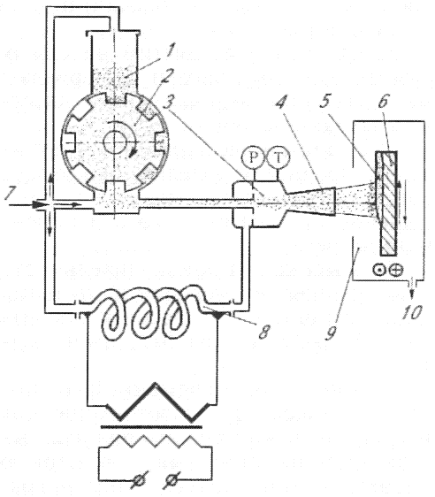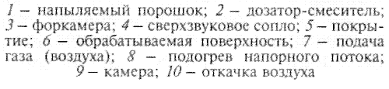

Достоинства:

* возможность получения покрытий как защитных, так и декоративных на изделиях и конструкциях из самых различных металлических и неметаллических материалов;
* возможность нанесения покрытий из органических, в том числе полимерных и неорганических материалов: металлов и интерметаллидов, тугоплавких материалов (оксидов, карбидов, боридов, силицидов, нитридов и др.);   
  равномерное покрытие можно напылить как на большую площадь, так и ограниченные участки больших по площади изделий, при этом толщина покрытий регулируется в широких пределах (от 0,01 до 10 мм);
* высокая производительность процесса (до 5 - 7 м2/час);
* покрытия наносятся в воздушной атмосфере при нормальном давлении;
* при напылении отсутствует нагрев напыляемого изделия (температура поверхности не превышает 100 - 150оС), а, следовательно, деформации и снижение прочности защищаемых и восстанавливаемых изделий;
* отсутствие высоких температур, опасных газов, пламени и излучения;
* низкая трудоемкость и простота оборудования;
* высокая надежность и компактность;
* возможность автоматизации процессов напыления и др., а также относительно низкая стоимость оборудования.

Недостаток метода:

Затрудненность работы под острым углом (оптимальное положение распылителя – перпендикулярно обрабатываемой поверхности.

Связь параметров процесса и характеристик получаемого продукта:

1. С уменьшением расстояния от сопла до обрабатываемой поверхности увеличивается неравномерность пленок и утолщается слой; с увеличением – частицы перестают схватываться из-за остывания газа
2. Скорость частиц, от ее величины зависят адгезия, пористость, микротвердость покрытий и др. Для всех частиц с диаметром d≤50 мкм существует «пороговая» величина скорости взаимодействия их с подложкой (500-600 м/с). Если скорость ниже этого значения, то наблюдается процесс эрозии. При скорости выше «пороговой» процесс эрозии переходит в напыление
3. Взаимодействие подложки и газа (чем сильнее взаимодействие подложки и газа, тем меньше частицы)
4. Шероховатость поверхности (за счет дефектов), частица, в первую очередь, встраивается в дефекты подложки; с увеличением шероховатости уменьшается размер частиц
5. Толщина подложки
6. Физико-химические свойства подложки (чем быстрее охлаждается подложка, тем меньше размер частиц)